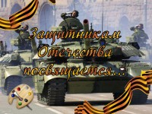 **Дорогие друзья! Мужеством исполнены страницы памяти великой Родины. 23 февраля – День защитника Отечества – тот случай, когда вспоминаем тех, кто не вернулся с полей сражения, чествуем сегодняшних ребят, которые продолжают традиции дедов и отцов. Родина им доверяет свою судьбу. Молодые, сильные духом, смелые вступают в защиту мира и покоя на земле, чтобы близкие спали спокойно, чтобы дети росли счастливыми, чтобы было голубое небо мирное, чтобы солнце сияло яркое. Важен ли для Вас этот праздник? Чему он учит и что не должны забывать люди?**

**Требования к работам:**

1. **Участники конкурса выполняют задание самостоятельно.**
2. **Рисунки могут быть выполнены цветными карандашами, фломастерами, акварелью, гуашью, и т. д. Рисунки также могут быть выполнены в графических редакторах Paint, Adobe PhotoShop. Либо можно самостоятельно изготовить любую поделку из самых различных материалов и сфотографировать ее.**
3. **К конкурсу допускаются работы только в электронном виде в формате JPG.**
4. **От каждого участника принимается только один файл, в котором содержится один рисунок или фотография.**

**Сроки проведения мероприятия:**

**06.02.2012 - 1.03.2012**

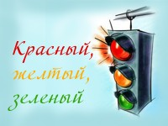 **Дорогие друзья!**

**Приглашаем Вас принять участие в конкурсе кроссвордов на тему «Красный, жёлтый, зелёный».**

**Требования к работам:**

1. **Конкурсные работы оформляются по правилам кроссворда.**
2. **Работа должна содержать:** 
   * **чистую сетку с кроссвордом;**
   * **задания по вертикали и по горизонтали;**
   * **сетку кроссворда с заполненными ответами.**
3. **К конкурсу допускаются кроссворды, выполненные в форме рисунка или презентации.**
4. **Рисунки в форме кроссворда могут быть выполнены цветными карандашами, фломастерами, акварелью, гуашью и т.д., или в любых графических редакторах, например, Paint, Adobe Photoshop.**
5. **Презентации в форме кроссворда могут быть выполнены в редакторе офисного пакета Microsoft Office или OpenOffice.org в форматах .ppt или .odp**
6. **Объем презентации не должен превышать 3-5 слайдов.**
7. **От каждого участника принимается только одна конкурсная работа.**
8. **Работы, не соответствующие указанным выше требованиям, проверяться и участвовать в конкурсе не будут.**

**Сроки проведения мероприятия:**

**15.01.2012 - 1.03.2012**

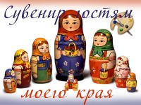 **Дорогие друзья! Сувенир – самая приятная память о тех местах, где мы побывали. Время проходит, что-то забывается, но сувенир постоянно напоминает о встречах, незабываемых ощущениях, добрых знакомых.**

**Какой сувенир олицетворяет достопримечательности Вашего края? Что бы Вы подарили гостям на долгую добрую память, чтобы им хотелось вернуться снова?**

**Приглашаем Вас принять участие в конкурсе рисунков на тему «Сувенир гостям моего края».**

**Требования к работам:**

1. **Участники конкурса выполняют задание самостоятельно.**
2. **Рисунки могут быть выполнены цветными карандашами, фломастерами, акварелью, гуашью, и т. д. Рисунки также могут быть выполнены в графических редакторах Paint, Adobe PhotoShop. Либо можно самостоятельно изготовить любую поделку из самых различных материалов и сфотографировать ее.**
3. **К конкурсу допускаются работы только в электронном виде в формате JPG.**
4. **От каждого участника принимается только один файл, в котором содержится один рисунок или фотография.**
5. **Сроки проведения мероприятия:**
6. **15.01.2012 - 1.03.2012**

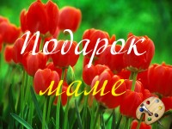 **Приём заявок и работ участников: с 15.01.2012 по 19.03.2012**

#### Всероссийский конкурс рисунков «Уж тает снег, бегут ручьи…»

#### Приём заявок и работ участников: с 15.01.2012 по 19.03.2012

#### 